**今日动态**

**mmexport15909382360882024/12/24 星期二**

**mmexport159093823608801入园情况**

**入园情况：**今天来了17位小朋友，**王文楷、蔡彻、杨艺桐、邓芸汐、吴皓辰、裴延康、刘苏昀7**位小朋友请假。**小朋友能开心入园，自己放好物品，卷好水杯带，做好自主签到，并有礼貌地和老师打招呼，太棒啦！

**02集体活动——语言：太阳公公起得早**

主题资源分析：

《太阳公公起得早》是一首语句工整、富有童趣且具有节奏韵味和教育意义的儿歌。儿歌讲述了太阳公公早起催宝宝起床，但是宝宝不偷懒，早早就起来锻炼身体，表扬宝宝是个好宝宝。整个儿歌生动地把太阳公公拟人化，与小班幼儿思维的拟人性互相吻合，适合小班幼儿的语言特点。

幼儿发展分析：

小班幼儿易被生动的情节、夸张的动作、神态以及图片所吸引，乐意用动作来表演儿歌，但是有的幼儿还不能大胆地甚至不愿随老师朗诵。

在今天的活动中，**王希言、高慧筠、卢芊禾、薛慕月、马依伊、王一依、徐翊卿、曾怡珺、李雨泽、赵宸、赵宇航、王晟杰、李茗宇、蒋佳宸、史家豪、王奕辰、李一凡等**小朋友能积极参与，活动中能仔细观察图片，理解儿歌内容，大胆朗诵儿歌。**王希言、徐翊卿、曾怡珺、赵宸、赵宇航、王晟杰、李茗宇、蒋佳宸、史家豪**等小朋友能在活动中积极互动，大胆表达自己的想法。

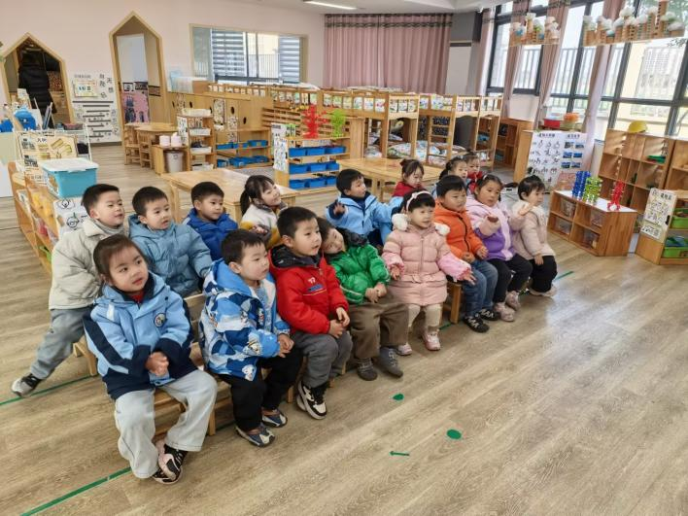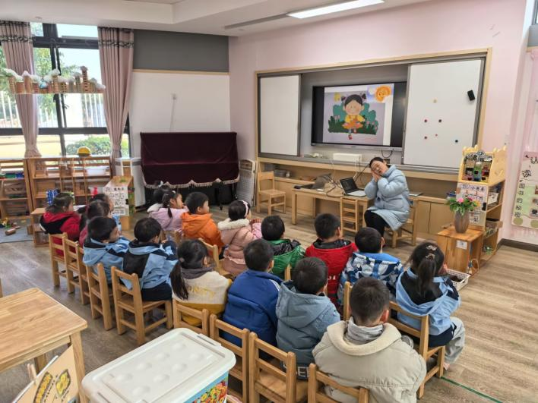

**mmexport1590938236088mmexport159093823608803区域游戏**

|  |  |
| --- | --- |
| **C:/Users/asus/Desktop/新建文件夹/12.24/IMG_2949.JPGIMG_2949C:/Users/asus/Desktop/新建文件夹/12.24/IMG_2950.JPGIMG_2950** | |
| 娃娃家：  高慧筠、王奕辰在娃娃家里带娃娃，为娃娃烧饭，喂娃娃吃饭；史佳豪在娃娃家洗菜、烧菜，玩得真开心！ | |
| **C:/Users/asus/Desktop/新建文件夹/12.24/IMG_2944.JPGIMG_2944C:/Users/asus/Desktop/新建文件夹/12.24/IMG_2947.JPGIMG_2947** | |
| 聪明屋：  赵宸在用磁力片拼组房子，上面是三角形组装而成，下面是正方形拼接而成；李雨泽、王晟杰在玩停车场的游戏，两个朋友分类停车，让停车场整齐有序。 | |
| **C:/Users/asus/Desktop/新建文件夹/12.24/IMG_2958.JPGIMG_2958** | **C:/Users/asus/Desktop/新建文件夹/12.24/IMG_2951.JPGIMG_2951** |
| 万能工匠区：  可可、珺珺在用万能工匠拼装吸管太阳，这个天气有一把温暖的小电器真的很好用哦！ | 美工区：  慕慕、苗苗、噗噗在美工区利用粘土进行各种制作，玩得很开心。 |

**mmexport1590938236088mmexport1590938236088 04生活活动**

1.一日三点及水果：

早点：牛奶、多样饼干、腰果；

午餐：黑芝麻饭、虫草花蒸草鸡、蔬菜、暖冬羊汤

午点：红薯汤；

水果：桂圆、砂糖橘。

午餐情况：今天所有孩子均能够全部吃完哦！

2.午睡情况：所有孩子都能够在12:40前全部入睡。

**mmexport1590938236088mmexport1590938236088**

**05家园共育**

1.有个别孩子水杯里的水比较烫，请家长给孩子装温水，装好之后试一试水温，方便孩子随时取用哦。

2.近期咳嗽感冒的孩子较多，请大家关注孩子的健康情况。